Пензенский государственный университет

Кафедра "Вычислительной техники"

Отчёт

По лабораторной работе №1

По дисциплине: “[Логика и основы алгоритмизации в инженерных задачах](http://moodle.pnzgu.ru/course/view.php?id=48560)”.

На тему «Простые структуры данных»

Выполнили студенты группы 21ВВ1.2:

Зайкин Сергей

Приняли:

Митрохин М.А.

Юрова О.А.

Пенза 2022

***Цель работы:***

Изучить простые структуры данных.

***Лабораторное задание:***

**Задание 1**: написать программу, вычисляющую разницу между максимальным и минимальным элементами массива.

**Задание 2**: написать программу, реализующую инициализацию массива случайными числами.

**Задание 3**: написать программу, реализующую создание массива произвольного размера, вводимого с клавиатуры.

**Задание 4**: написать программу, вычисляющую сумму значений в каждом столбце (или строке) двумерного массива.

**Задание 5**: написать программу, осуществляющую поиск среди структур student структуру с заданными параметрами (фамилией, именем и т.д.).

***Листинг:***

**Задание 1-3**

#include "stdlib.h"

int main()

{

setlocale(0, "");

int n, j, i, min = 10000, max = -1000000;

scanf_s("%d", &j);

int* a = NULL;

a = (int*)malloc(j * sizeof(int));

printf("массив :");

for (i = 0; i < j; i++)

{

a[i] = rand();

printf(" %d ", a[i]);

}

for (i = 0; i < j; i++)

{

if (a[i] < min)

min = a[i];

if (a[i] > max)

max = a[i];

}

n = max - min;

printf(" \n Разница между максимальным и минимальным элементом массива = %d ", n);

getchar();

getchar();

return 0;

}

**Задание 4**

#include <iostream>

int main()

{

setlocale(0, "");

int n=0, j, i,a[10][5];

printf("массив :");

for (i = 0; i < 10; i++ )

{

for (j = 0; j < 5; j++)

{

a[i][j] = rand();

printf(" %d ", a[i][j]);

}

printf("\n");

}

for (i = 0; i < 10; i++ )

{

for (j = 0; j < 5; j++)

{

n = n + a[i][j];

}

printf("Сумма элементов в строке: %d \n ", n);

n = 0;

}

getchar();

getchar();

return 0;

}

**Задание 5**

#include "stdafx.h"

#include<stdio.h>

#include<time.h>

#include<iostream>

#include <windows.h>

int main()

{

SetConsoleOutputCP(1251);

setvbuf(stdin, NULL, _IONBF, 0);

setvbuf(stdout, NULL, _IONBF, 0);

int i;

struct student

{

char famil[20];

char name[20];

int Nomzach;

int age;

} stud[3];

for(i=0;i<3;i++)

{

printf("surname\n");

scanf ("%20s",stud[i].famil);

printf("name %s\n",stud[i].famil); scanf ("%20s",stud[i].name);

_flushall();

printf("age %s %s\n",stud[i].famil,stud[i].name);

scanf ("%d",&stud[i].age);

printf(" number record book %s %s\n",stud[i].famil,stud[i].name);

scanf ("%d",&stud[i].Nomzach);

system("cls");

}

for(i=0;i<3;i++)

{

printf("student %s %s %d age, number record book %d \n",stud[i].famil,stud[i].name, stud[i].age,stud[i].Nomzach);

}

char str[20];

int K=0;

printf("\n surname:");

scanf("%20s",str);

for(i=0;i<3;i++){

if(strcmp(str,stud[i].famil)==0){

K=1;

printf("student: \n student %s %s %d age, number record book %d \n",stud[i].famil,stud[i].name, stud[i].age,stud[i].Nomzach);}

}

if (K==0)

printf("not.");

system("pause");

}

***Работа программы***

**Задание 1-3**

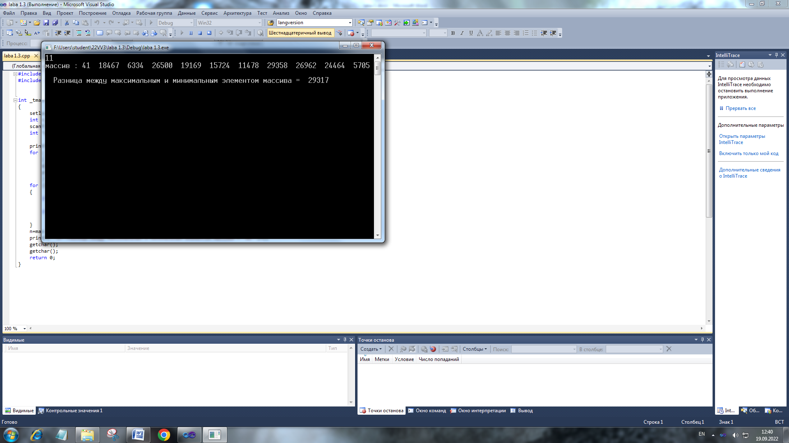

**Задание 4**

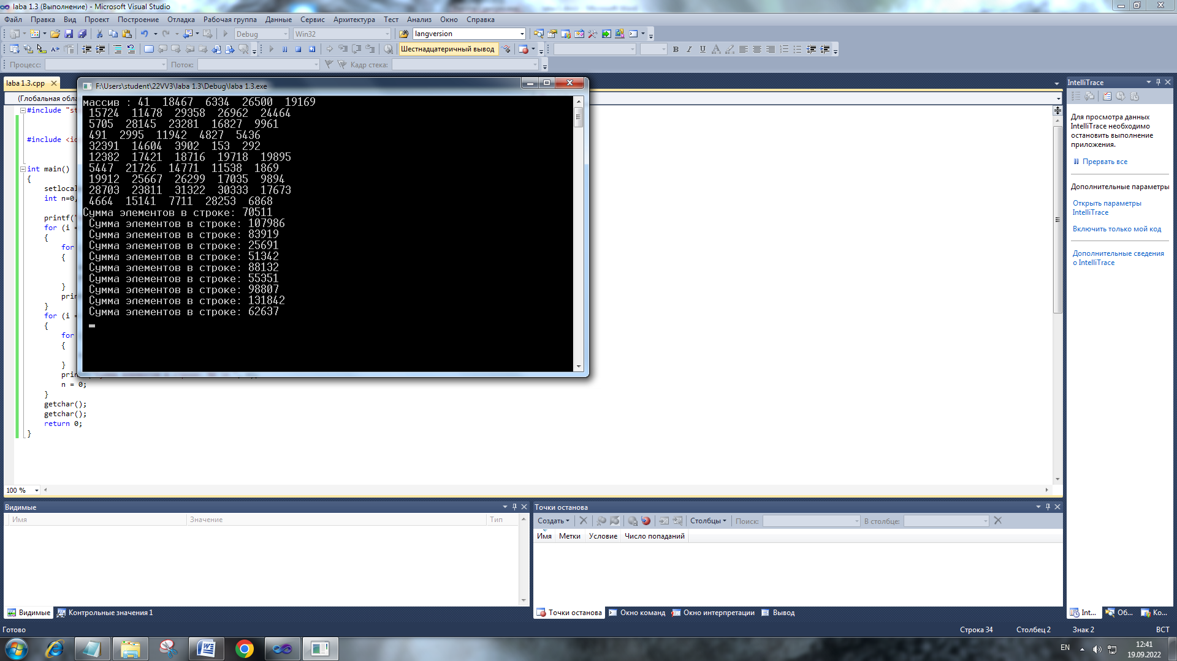

**задание 5**

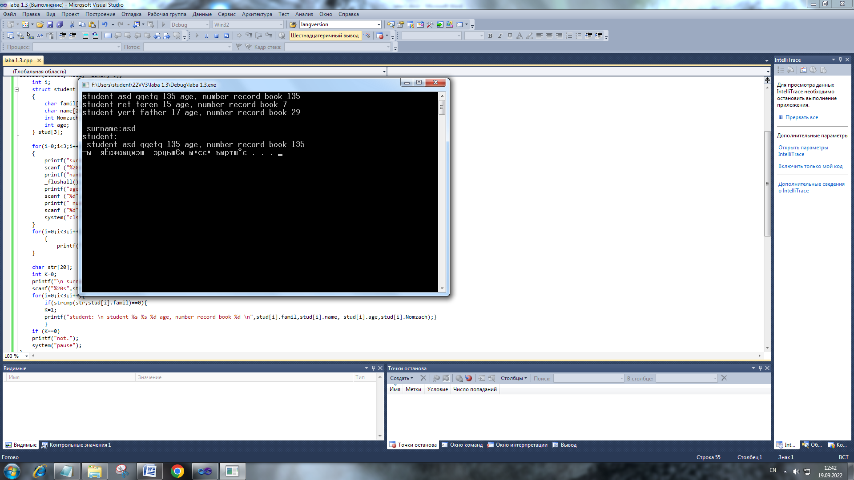

***Вывод:***

В ходе данной работы я изучил простые структуры данных.